ACO Bodenablauf

ACO Haustechnik

Eigenschaften

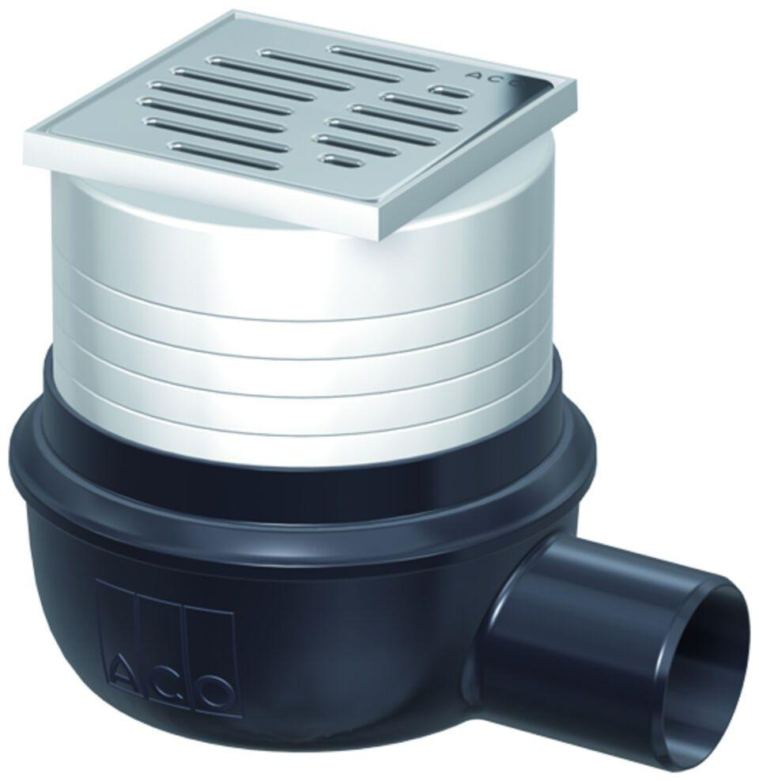

Feuerwiderstandsklasse

R 120, R 30, R 60, R 90

Produkt

Ablaufkörper

Werkstoff

Edelstahl, Polypropylen (PP)

Ablaufleistung (l/s)

0,80 - 1,50

Gewicht (kg)

0,70 - 0,90

Nennweite DN

50,00

CPT_Aussparung (mm)

200 x 260, 200 x 200

CPT_Stutzenneigung

1.5°, 90°

Farbton

schwarz | edelstahlfarben

CPT_Rahmenmaß Aufsatzstück (mm)

100 x 100, 150 x 150

CPT_Bemerkung Feuerwiderstandsklasse

geprüft gemäß AbZ: Z‑19.17‑2159 bei Verwendung eines Brandschutz-Sets und ACO Fit-ins